**CURRICULUM VITAE** 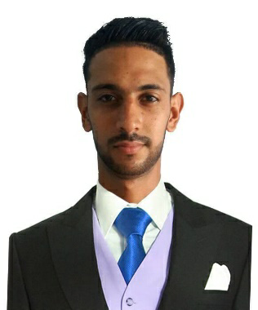

**Aramis Jaiden Perez Peña**

**Domicilio: Huaral**

**Teléfono: 926348777**

**Correo:** [**aramisperez00@gmail.com**](mailto:aramisperez00@gmail.com)

Objetivo: Esperando que el presente curriculum sea útil a su lectura, deseo expresar a usted Sr. (a) empresario que mis servicios están disponibles. Sera un honor formar parte de su prestigiosa empresa.

**DATOS PERSONALES**

Fecha de Nacimiento: 15 de julio de 1994 Estado Civil: Soltero Nacionalidad: Venezolano Visa: 085442412 Lugar de Nacimiento: Miranda - Venezuela

Edad: 27 años

**FORMACIÓN ACADÉMICA**

**ESTUDIOS SECUNDARIO:** U.E.N Creación Cúa

Titulo Obtenido: Bachiller En Ciencias

**ESTUDIOS SUPERIOR:** I.U.T José María Carreño

Titulo Obtenido: Técnico Superior Informática

**CURSOS REALIZADOS**

**ITELCA:** Técnico En Reparación De Micro

**KEYS:** Ensamblaje De computador

**SMARCOOR:** Reparación De Laptop

**EXPERIENCIA LABORAL** 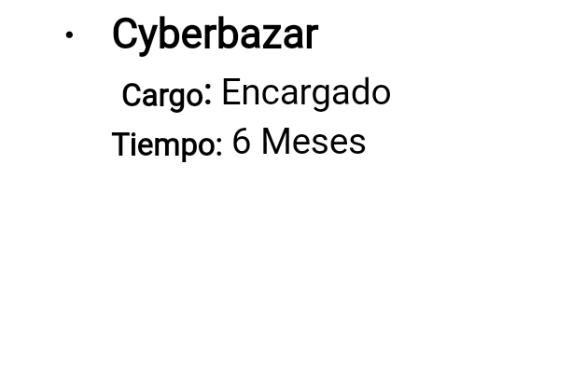

* **Tintas y Sistemas Cargo:** técnico

**Tiempo:** 14 Meses

* **RapidService** 

**Cargo:** Operador

**Tiempo:** 4 Meses

**REFERENCIAS PERSONALES**

* **Leonardo Vera**

Telf. 0993044332

* **Ignacia Paucar**

Telf. 0985341560